初中生活與社會科
課題2：地方選舉面面觀
課堂工作紙

閱讀以下兩則資料。
資料一
行政區劃是國家為便於行政管理而分級劃分的區域。因此，行政區劃亦稱行政區域。
國家在必要時得設立特別行政區。在特別行政區內實行的制度按照具體情況由全國人民代表大會以法律規定。
目前中國有34個省級行政區，包括23個省、5個自治區、4個直轄市、2個特別行政區。
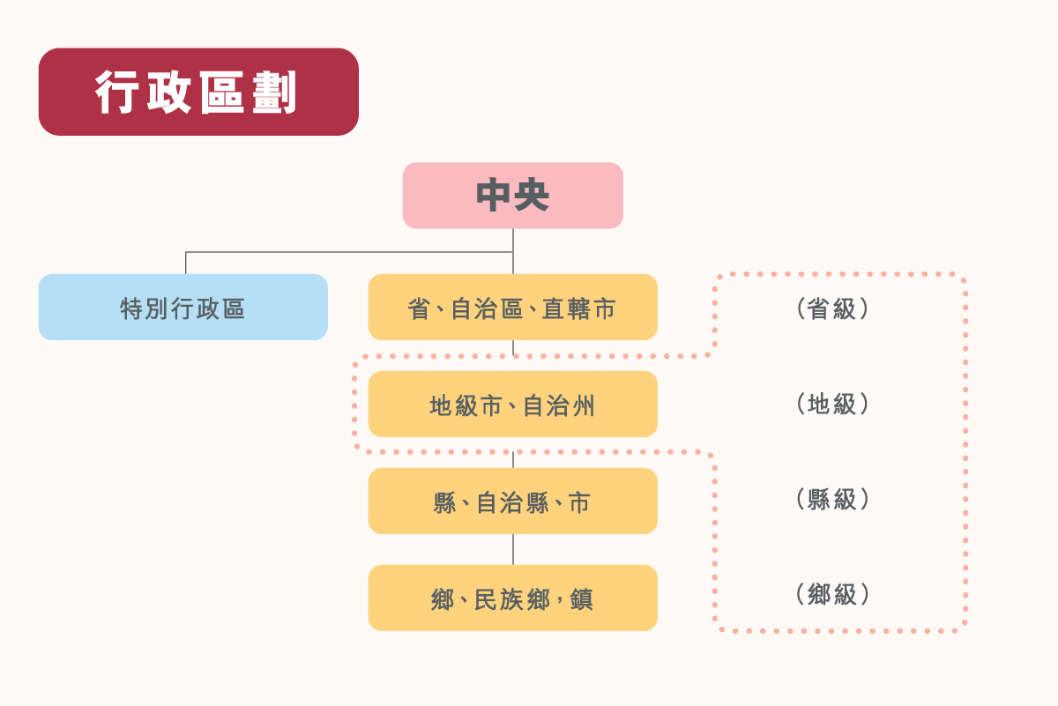

資料來源：中國政府網、中國文化研究院「通識．現代中國」

資料二
人大代表的選舉方式
中國五級人大代表都由民主選舉產生，分別是依據選舉法的有關規定，採取直接選舉和間接選舉的方式產生出來的。
直接選舉是指人大代表由選區選民直接投票選舉產生。我國縣級（包括縣、自治縣、不設區的市和市轄區）人大代表、鄉級（包括鄉、民族鄉和鎮）人大代表，採取直接選舉的辦法產生。具體做法是，將縣和鄉兩級行政區域劃分為若干選區，由選區的選民直接投票分別選舉產生這兩級人大代表。
間接選舉是指人大代表由下一級人大選舉產生。全國人大代表、省級（包括省、自治區、直轄市）人大代表、設區的市和自治州人大代表採用間接選舉的辦法產生。具體做法是，這三級人大分別由下一級人民代表大會開會選舉產生上一級人大代表。
資料來源：中國政府網

- 根據海報內容，完成以下表格，並刪去不適用的選項。
選舉名稱 | 1a. 香港立法會選舉（九龍東） | 1b. 上海市人大代表選舉
任期
選舉 | 地方選區／功能界別 | 縣級市／直轄市
誰人行使選舉權？ | 選民／區議員 | 選民／區人大代表
產生方式 | 直接選舉／間接選舉 | 直接選舉／間接選舉
參選資格 | - 香港特別行政區永久性居民中國公民 是／否  - 年滿 21 歲 是／否  - 沒有外國居留權 是／否  - 提名前的三年內通常在香港居住  是／否  - 已經登記成為選民 是／否 | 區人大代表  - 中華人民共和國公民 是／否  - 年滿18周歲 是／否  - 未有被剝奪政治權利 是／否  直轄市人大代表  - 為該直轄市下的區人大代表  是／否

- 問答題：根據資料一、二及資訊圖表海報內容，作答以下問題。

為甚麼香港特別行政區可以實行與內地不同的選舉制度？

